**Sbíráme všechny tyto typy víček PET lahví z materiálu  HDPE 2:**

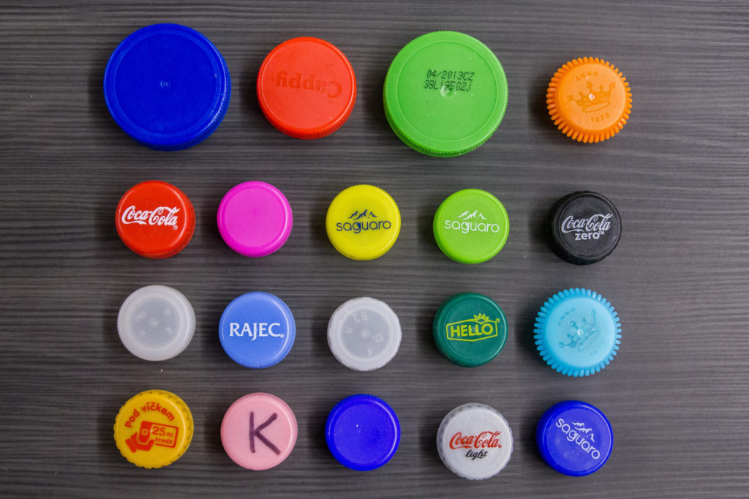

**Nesbíráme:**

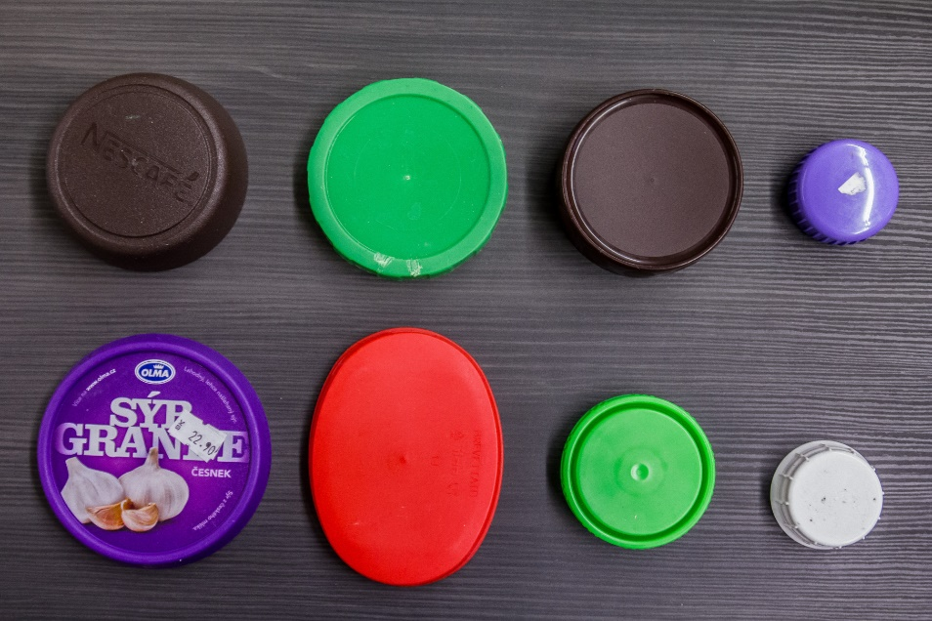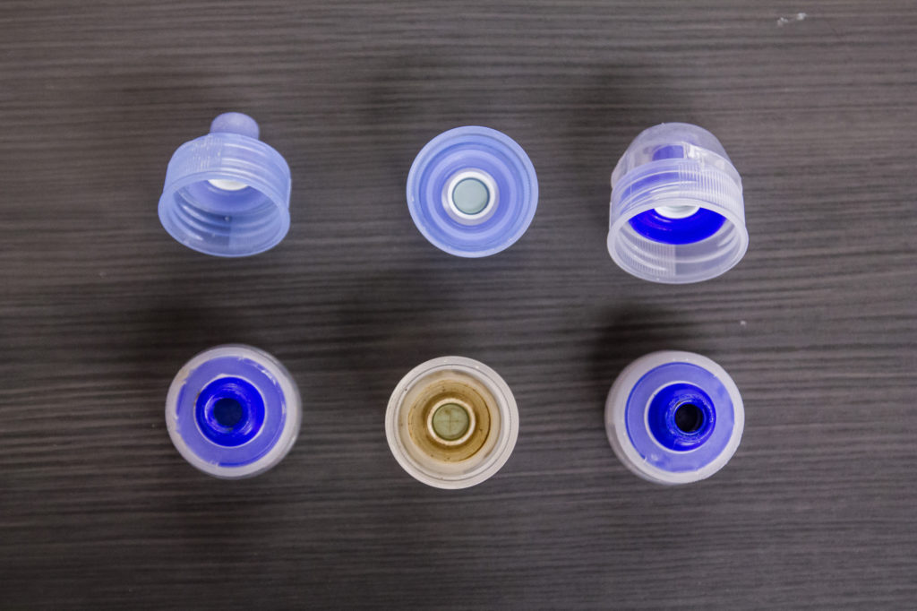

| **Nesbíráme materiál:** | **Kód** |
| --- | --- |
| Polyethylenteraftalát | PET 1 |
| Nízkohustotní (rozvětvený) polyetylén | LDPE 4 |
| Polyvinylchlorid | PVC 3 |
| Polypropylen | PP 5 |
| Polystyrén  **Do pytlů také prosím nevhazujte:** | PS 6 |

